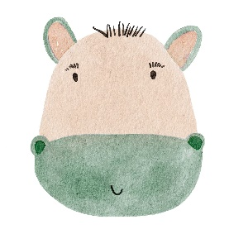
Obuvkovo s.r.o. ☎ 0918 669 804
OD Univerzál –Hlavná ul. 918 ✉ info@botickovo.cz
92401 Galanta www.botickovo.cz

Výmenný formulár/Odstúpenie od zmluvy
V prípade, ak s doručeným tovar nie ste spokojný , môžete ho vrátiť alebo vymeniť do 14 dní od dňa doručenia. Vaša vratka bude vybavená v prípade, ak bude tovar vrátený v originálnom, nepoškodenom obale / originál krabicu prosím neprelepovať/!
Ak si želáte tovar vymeniť za inú veľkosť, môžete tak urobiť pri tovare, ktorý bude nenosený a nepoškodený. Náš e-shop Obuvkovo.sk nemôže prebrať zodpovednosť za škody spôsobené prepravou, tiež prípadnou stratou. Preto odporúčame tovar vhodne zabaliť a vždy si vyžiadať potvrdenie o odoslaní tovaru pre prípad neskoršej reklamácie balíka.
Vrátené produkty , príčina / vhodne zakrúžkujte: * nepáči sa mi kvalita produktu * moja predstava bola iná * nesedí mi veľkosť * iný dôvod * bez udania dôvodu
Názov produktu | Kód tovaru | Veľkosť | Množstvo | Cena
Vrátené produkty požadujem / vhodné zakrúžkujte: * vymeniť za iné produkty
Názov produktu | Kód tovaru | Veľkosť | Množstvo | Cena
Meno a priezvisko kupujúceho:.......................................................................................................................
Číslo objednávky: .....................................................................................................................................................
Číslo účtu//IBANSK.................................................................................................................................................

Ako na to? Je to naozaj jednoduché:
Tovar, ktorý chcete vrátiť, spolu s potrebnými dokumentmi (formulár na vrátenie nájdete nižšie), pekne zabalíte a zanesiete na ktorúkoľvek pobočku Packety. Na mieste stačí len nadiktovať naše ID pre spätnú zásielku: 91339710.Pracovník vám vytlačí štítok aj potvrdenie o prijatí – a hotovo. Za zásielku na mieste nič neplatíte.

